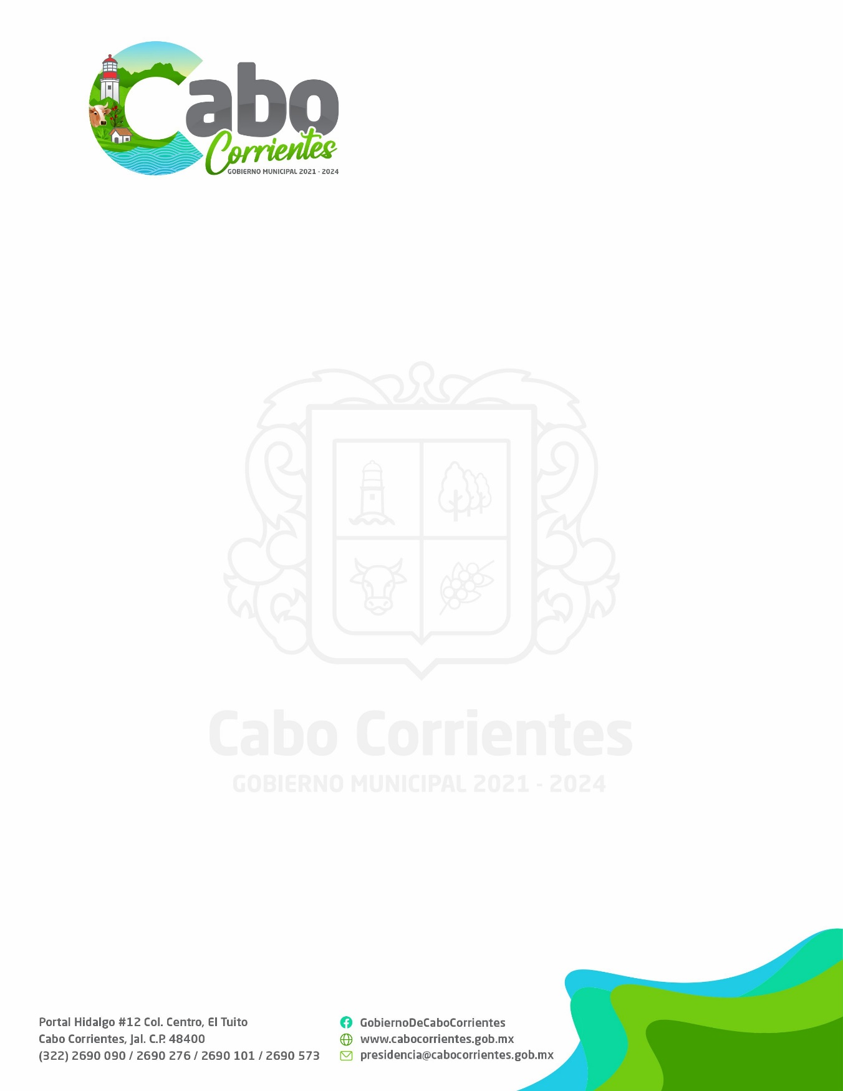

H. AYUNTAMIENTO DE CABO CORRIENTES, JALISCO.
INFORME TRIMESTRAL
SINDICATURA MUNICIPAL
DEPENDENCIA |  | TITULAR
SINDICATURA MUNICIPAL |  | LIC. JUAN MANUEL RODRIGUEZ SANTANA.
DATOS DE CONTACTO
AYUNTAMIENTO DE CABO CORRIENTES
HORARIO DE ATENCIÓN LUNES A VIERNES DE 09:00A.M.-16:00P.M.
SINDICATURA@CABOCORRIENTES.GOB.MX
01 322 2690090 EXT. 111
EJES DE POLITICA PUBLICA
PLAN ESTATAL DE DESARROLLO JALISCO

PROPOSITO: JUSTICIA Y ESTADO DE DERECHO.

TEMAS:
- Procuración e impartición de justicia
- Derechos Humanos
- Gobernabilidad

ABRIL, MAYO, JUNIO 2022.

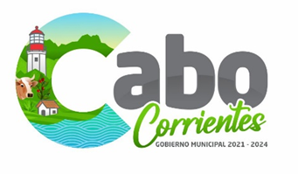  INFORME TRIMESTRAL 2022 | ABRIL-JUNIO 2022
Atención al Público en General.
Reunión de trabajo con Presidentes de Ejidos y Comunidades Indígenas para ver el tema del Patrimonio de Inmuebles de Cabo Corrientes, Jal.
Seguimiento en el tema del Patrimonio de Inmuebles de Cabo Corrientes, Jal. Se inició con la Comunidad de EL Refugio Suchitlán.
Se realiza la relación de los vehículos del Ayuntamiento para proceder a pagar los refrendos de cada uno de ellos. (Se gestiona el pago de adeudo de refrendos).
Se acudió a Reunión del Consejo Municipal de Desarrollo Rural Sustentable
Se acudió a Comisión Federal de Electricidad al Municipio de Tomatlán, a revisar el tema de los contratos de los pozos de agua y la planta de tratamiento del Municipio.
Se visita junto con el Presidente Municipal y personal de servicios públicos, los tanques de almacenamiento de agua que abastecen a la Cabecera Municipal
Asesorías Ciudadanas.
Se acudió a Sesiones de Ayuntamiento.
Seguimiento de peticiones ciudadanas.
Revisión de Convenios.
Elaboración de diversos Contratos y Convenios.
Elaboración de oficios de transparencia
Reuniones de trabajo
Mesas de trabajo con Regidores
Se acude al Instituto del Seguro Social 42, en Puerto Vallarta, para ver el tema del seguro social para los trabajadores.
Se expidieron pre cartillas del Servicio Militar Nacional
Se acude a la Ciudad de Puerto Vallarta en representación del Presidente Municipal a la feria de la Salud.
Se hace entrega de Uniformes a personal de Seguridad Pública y Protección Civil del H. Ayuntamiento.
Seguimiento de peticiones ciudadanas.
Se acude a la capacitación de Archivo dirigida a personal del H. Ayuntamiento, por parte de la Dependencia de Archivo del Estado de Jalisco.
Se acompañó al Presidente Municipal a la asamblea de la Comunidad de Santa Cruz, a tratar el tema de un bien inmueble para el panteón Mpal.
Se comienza a realizar las cartas de resguardo de los vehículos y bienes muebles del H. Ayuntamiento.
Se acude a reunión de la JISOC al Mpio. de Mascota, Jal.
Se acudió al evento solemne a la 8va. Zona Naval, con motivo del día de la Marina.
Se tiene reunión con personal de Turismo del Estado con motivo de realización de proyectos en nuestro Mpio.
Se celebra convenio con el INEJAD.
Se tiene reunión regional virtual de Seguridad Pública.
Se realizaron diversos oficios para la realización de Proyectos ante la SIOP.
Se turna al Secretario General y a la Comisión de Reglamentos la presentación de la iniciativa a mi cargo del reglamento de Justicia Cívica de Cabo Corrientes.
Se turna al Secretario General y a la Comisión de Reglamentos la presentación de la iniciativa a mi cargo del Reglamento para Prevenir y Eliminar la Discriminación en el Municipio de Cabo Corrientes, Jalisco.
Se acude al Auditorio Mpal. A reunión de Protección Civil con motivo del temporal de lluvias 2022.
Se gestiona la asesoría legal a comuneros, ejidatarios y a la población en general por parte de la Lic. Sheila Lepe de la Procuraduría Agraria
Se gestiona ante la CFE, diversas ampliaciones de red eléctrica para el Municipio
Se acude a la entrega oficial de cheques de RECREA en el Auditorio Municipal
Se lleva a cabo el trámite de verificación y emplacado del HINO, camión recolector de basura ya que desde 2019, no contaba con placas.
Se acude a la UNIRSE, a una reunión de igualdad sustantiva y medidas de protección para la mujer, impartida por la Secretaria de Igualdad Sustantiva.
Se tiene reunión con empresarios de cabeceral Mpal. Con motivo de la recolección y separación de basura
Se estudiaron las Iniciativas de Reglamentos Municipales que fueron turnados al H. Ayuntamiento.

A T E N T A M E N T E
“2022, AÑO DE LA ATENCION INTEGRAL A NIÑAS, NIÑOS Y ADOLESCENTES CON CANCER EN JALISCO.”
El Tuito, Municipio de Cabo Corrientes, Jalisco; a 10 de agosto del 2022.

LIC. JUAN MANUEL RODRIGUEZ SANTANA
Síndico del H. Ayuntamiento
Constitucional de Cabo Corrientes Jalisco. Administración 2021-2024

